Муниципальное автономное дошкольное образовательное учреждение детский сад комбинированного вида №1 муниципального образования
Славянский район

Тема: «Использование нетрадиционных видов
изобразительной деятельности с детьми дошкольного
возраста»

Автор опыта: воспитатель
Симонова Наталья Григорьевна

Славянск-на-Кубани
2015г.
Содержание:

- Информационная карта ППО ………………………………………………3
- Целостное описание опыта …………………………………………………6
- Результативность опыта ………………………………………………........12
- Библиографический список ………………………………………………..15
- Рецензия на опыт работы …………………………………………………..16
- Приложение к опыту ……………………………………………………17-73

ИНФОРМАЦИОННАЯ КАРТА ПЕРЕДОВОГО ПЕДАГОГИЧЕСКОГО ОПЫТА

- Ф.И.О. автора: Симонова Наталья Григорьевна
- Город (район): город Славянск-на-Кубани
- Образовательное учреждение: Муниципальное автономное дошкольное образовательное учреждение детский сад комбинированного вида №1
- Занимаемая должность: воспитатель
- Педагогический стаж и квалификация: 21 год
- Тема педагогического опыта: «Использование нетрадиционных видов изобразительной деятельности с детьми дошкольного возраста»
- Уровень опыта по степени новизны: в комбинации элементов известных методик, совершенствовании отдельных сторон деятельности, разработка новых средств и правил их применения
- Цель педагогического опыта: создание методических условий для развития эмоционально-волевой сферы личности дошкольников логопедической группы посредством снижения тревожности при применении граттажа
- Краткое описание опыта:
Актуальность данного педагогического опыта: Развитие эмоционально-волевой сферы личности дошкольников – одна из первостепенных задач работников дошкольного образовательного учреждения. Вопросами коррекции тревожности у малышей прежде всего, конечно, в детском саду занимается психолог. Однако в тех условиях, что не в каждом детском саду есть данный специалист, а также с точки зрения общих усилий в развитии подрастающего поколения, деятельность воспитателя, направленная на коррекцию тревожности и при этом посильная ему как специалисту, на наш взгляд, очень ценна. Воспитатель легко может заниматься коррекцией тревожности малышей, занимаясь с ними в технике граттажа.
Основные противоречия, решаемые в опыте: противоречие между возможностями арт-терапии (граттаж может служить терапевтическим средством) в коррекции детской тревожности и реальным применением данных средств в практике. Зачастую воспитатели просто опасаются применять новые методы привычной деятельности, а зачастую – не осознают их терапевтической роли и собственные посильные возможности их использования.
Задачи педагогического опыта:
1. проанализировать психолого-педагогическую и теоретическую, методическую и научную литературу по теме исследования;
2. научиться самостоятельно работать в технике граттажа;
3. разработать цикл занятий в стиле граттажа в логопедической группе детского сада;
4. провести экспериментальную проверку эффективности разработанного цикла занятий в коррекции тревожности у дошкольников.

Методы, используемые в работе:
- теоретический анализ литературных источников исследований в области использования граттажа на занятиях изобразительной деятельностью в детском саду (Н.И.Суханова, Е.А.Почанина, Г.Богачева, Н.Н.Леонова);
- наблюдение за учащимися в процессе выполнения граттажа;
- психолого-педагогический эксперимент;
- анализ результатов экспериментальной проверки эффективности разработанного цикла занятий в коррекции детской тревожности.
Условия, обеспечивающие наибольшую эффективность:
- систематическое включение в занятия изобразительной деятельностью техники граттажа, в том числе в игровой форме;
- повышение уровня компетенции в области арт-терапии, в идеальном варианте – прохождение курсов повышения квалификации по данному направлению.
Результативность педагогического опыта: Экспериментальная работа по коррекции тревожности воспитанников логопедической группы была проведена в 2012-2013 году на базе МАОУ детский сад комбинированного вида №1 г.Славянска-на-Кубани, с детьми в количестве 18 человек. С целью последующей экспериментальной проверки разработанных нами методических условий (цикл занятий в технике граттажа) вначале был проведен констатирующий этап эксперимента. Цель данного этапа – выявить уровень тревожности дошкольников логопедической группы до проведения цикла занятий в технике граттажа. Для диагностики были использованы 2 методики: «Паровозики» и «Тест тревожности Р.Тэммл, М.Дорки, В.Амен. Методика «Выбери нужное лицо». После реализации цикла занятий в технике граттажа была проведена повторная диагностика по тем же методикам.
Сравнительный анализ уровня тревожности у детей логопедической группы до и после реализации цикла занятий изобразительной деятельностью в стиле граттажа показывает значительное снижение уровня тревожности по двум методикам – «Паровозики», «Тест тревожности Р.Тэммл, М.Дорки, В.Амен. Методика «Выбери нужное лицо». Число детей с позитивным психическим состоянием (ППС) в результате формирующего эксперимента увеличилось (было 22%, стало 61%), число детей с негативным психическим состоянием (НПС) как низкой, так и средней степени уменьшилось (было 45%, стало 28%; было 33%, стало 11%), число детей с низким и средним уровнем тревожности увеличилось за счет снижения числа детей с высоким уровнем тревожности в 2 раза (было 34%, стало 17%).
Эффективность опыта: создавая условия для интенсивных занятий с детьми изобразительной деятельностью в стиле граттажа, способствуем развитию эмоционально-волевой сферы личности малышей. Как следствие, формируем позитивное самоотношение, закрепляем чувство защищенности и безопасности в социальном окружении, создаем «опору на внутренний ресурс детства».
- Экспертное заключение: Опыт работы представлен на педагогическом совете «Об итогах оперативного совещания» МБДОУ д/с к/в №1 (приказ №52 от 29.04.2013). Опыт заслушан коллегами, рекомендован к защите на аттестационной комиссии.
- Кто и когда изучал: заведующая МАДОУ д/с к/в №1 Ажинова Н.Л., воспитатель первой категории Коротыч Н.М., старший воспитатель МАДОУ д/с к/в №1 Власенко Н.А.
- Выводы, рекомендации: внести данный опыт работы в муниципальный банк данных. Осветить результаты экспериментальной работы на муниципальном уровне, выступив на РМО воспитателей ДОУ, организовать на базе МАДОУ д/с к/в №1 мастер-класс по теме педагогического опыта. Опубликовать результаты экспериментальной работы в научно-практических конференциях различного уровня.

2. Целостное описание опыта
2.1. Нетрадиционные виды искусства в детском саду
Мир детства значительно отличается от мира взрослых и даже мира школьников. Он насыщен своими красками, событиями, «точками взросления», «капиталом» памяти. Детство – самое ресурсное состояние, период жизни человека. Именно в нем мы ищем «точку опоры», в нем черпаем позитивный эмоциональный опыт, опираемся на собственные «первые шаги».
В связи с этим в настоящее время дошкольное образование нацелено на повышение значимости развития творческого потенциала малышей, ведь именно через творчество в дошкольном возрасте мы «открываемся» и развиваемся прежде всего.
Помимо традиционных видов искусства, например изобразительной деятельности акварелью и гуашью, все чаще в детских садах пробуются и применяются нетрадиционные виды и формы искусства: техники «Батик» (рисование на ткани), «Клише», «Монотипия», «Тампонирование», «Метод тычка», «Обрывание». «Фотокопия», «Изонить», «Пластилиновая живопись», «Водяная печать», «Раздувание краской», «Граттаж», дорисовки фломастерами, кистью, способ плетения «Паутинка», бисероплетение.

2.2. Граттаж как метод изобразительного творчества
Граттаж или «граффито». В переводе с французского (глагол gratter) – «царапанье». Рисунки в технике граттографии выполняются при помощи различных острых предметов на подготовленной заранее поверхности.
Порядок работы:
- Плотную бумагу или картон нужно покрыть толстым слоем парафина или воска (подойдет обычная свечка, белая).
- Потом широкой кисточкой (вместо кисти можно взять губку или вату) наносят на бумагу слой туши (вместе с тушью можно использовать черную гуашь).
- Когда тушь высохнет - процарапывают рисунок. И на черном фоне появляются белые штрихи.
- Перед работой обязательно нужно застелить стол клеенкой. Тушь очень плохо ложится на жирную поверхность. Поэтому, придумали такую хитрость - чёрную гуашь смешивают с небольшим количеством мыла (а лучше всего просто разводить краску прямо на куске мыла, как на палитре). Делается это для того, чтобы тушь и гуашь не собиралась на восковой поверхности в капли и ложилась более плотно и равномерно.
- Бумагу можно заранее протонировать красками. Это сделает рисунок более живым. В целом изображение получается не слишком четким, слегка таинственным. Очень нравится такое рисование детям. Процесс «проявления» гравюры на листе очень интересен и захватывает не только детей, но и взрослых тоже. Изображения получаются не слишком четкие, и немного таинственные.
Граттаж – техника очень необычная и занимательная. Открывается большой простор для фантазии. Рисовать можно на любую тему – космос, Новый Год, цветы, игрушки. Можно аккуратно перевести через копирку рисунок, и потом «процарапать» его, например, стекой, или зубочисткой.
Согласно арт-терапевтическим основаниям, граттаж как техника способствует снятию психического напряжения за счет активного выражения собственных чувств. Для выцарапывания требуется приложить значительные физические усилия, что позволяет ярко, насыщенно отреагировать агрессию, страхи, «выплеснуть» негативные эмоции и тем самым снизить тревожность, получив релаксирующий эффект.

2.3. Выявление уровня тревожности у детей логопедической группы
до использовании граттажа на занятиях
изобразительной деятельностью
Экспериментальная работа по коррекции тревожности воспитанников логопедической группы была проведена в 2012-2013 году на базе МАОУ детский сад комбинированного вида №1 г.Славянска-на-Кубани, с детьми в количестве 18 человек.
Главная цель экспериментальной работы – снижение уровня тревожности дошкольников посредством систематического использования граттажа на занятиях изобразительной деятельностью.
Задачи эксперимента:
1. проанализировать психолого-педагогическую и теоретическую, методическую и научную литературу по теме исследования;
2. научиться самостоятельно работать в технике граттажа;
3. разработать цикл занятий в стиле граттажа в логопедической группе детского сада;
4. провести экспериментальную проверку эффективности разработанного цикла занятий в коррекции тревожности у дошкольников.
С целью последующей экспериментальной проверки разработанных нами методических условий (подробно в параграфе 2.4) вначале был проведен констатирующий этап эксперимента.
Цель данного этапа – выявить уровень тревожности дошкольников логопедической группы до проведения цикла занятий в технике граттажа.
Для диагностики были использованы 2 методики: «Паровозики» и «Тест тревожности Р.Тэммл, М.Дорки, В.Амен. Методика «Выбери нужное лицо».
Методика «Паровозики»
Методика позволяет определить особенности эмоционального состояния ребёнка: нормальное или пониженное настроение, состояния тревоги, страха, удовлетворительную или низкую адаптацию в новой или привычной, социальной среде. Применяется индивидуально с детьми с 2,5 лет.
Стимульный материал: белый паровозик и 8 разноцветных вагончиков (красный, желтый, зеленый, синий, фиолетовый, серый, коричневый, черный). Вагончики беспорядочно размещаются на белом фоне.
Инструкция: "Рассмотри все вагончики. Давай построим необычный поезд. Первым поставь вагончик, который тебе кажется самым красивым. Теперь выбери из оставшихся самый красивый, и т.д.".
Необходимо, чтобы ребенок удерживал все вагончики в поле зрения. Чем младше ребенок, тем чаще повторяется инструкция, одновременно обводятся рукой оставшиеся вагончики.
Фиксируются: позиция цвета вагончиков; высказывания ребенка.
Обработка данных.
1 балл присваивается, если ребенок поставил вагончик фиолетового цвета на вторую позицию; черный, серый, коричневый - на третью; красный, желтый, зеленый - на шестую.
2 балла присваивается, если ребенок поставил вагончик фиолетового цвета на первую позицию; черный, серый, коричневый - на вторую; красный, желтый, зеленый - на седьмую, синий - на восьмую.
3 балла присваивается, если черный, серый или коричневый вагончик поставлен на первую позицию; синий - на седьмую; красный, желтый, зеленый - на восьмую позицию.
Если в результате суммирования полученных данных, баллов оказывается менее трех, то психическое состояние оценивается как позитивное, при 4-6 баллах - как негативное психическое состояние низкой степени (НПС нс); при 7 - 9 баллах - как НПС средней степени; больше 9 баллов - НПС высокой степени.
Таблица 1 (приложение 1) содержит показатели дошкольников логопедической группы по данной методике. Из таблицы 1 следует, что:
- в позитивном психическом состоянии находятся на момент начала психолого-педагогического эксперимента 4 ребенка (22%);
- в негативном психическом состоянии низкой степени – 8 детей (45%);
- в негативном психическом состоянии средней степени – 6 дошкольников (33%);
- в негативном психическом состоянии высокой степени – нет ни одного ребенка (0%).
Тест тревожности Р.Тэммл, М.Дорки, В.Амен.
Методика «Выбери нужное лицо»
Методика представляет собой детский тест тревожности, разработанный американскими психологами Р. Тэммл, М. Дорки и В. Амен. Проективный тест исследует характерную для ребенка тревожность в типичных для него жизненных ситуациях (где соответствующие свойства личности проявляются в наибольшей степени). При этом тревожность рассматривается как черта личности, функция которой состоит в обеспечении безопасности человека на психологическом уровне и которая вместе с тем имеет отрицательные следствия. Последние заключаются, в частности, в торможении активности ребенка, направленной на достижение успехов. Высокая тревожность часто сопровождается высоко развитой потребностью избегания неудач и тем самым препятствует стремлению к достижению успеха.
Тревожность, испытываемая ребенком в одной ситуации, не обязательно будет так же проявляться в другом случае. Значимость ситуации зависит от отрицательного эмоционального опыта, приобретенного ребенком в этих ситуациях. Отрицательный эмоциональный опыт формирует тревожность как черту личности и соответствующее поведение ребенка.
Психодиагностика тревожности выявляет внутреннее отношение данного ребенка к определенным социальным ситуациям, раскрывает характер взаимоотношений ребенка с окружающими людьми, в частности в семье, в детском саду.
Тест проводится индивидуально с детьми 3–7 лет.
Инструкция. В процессе исследования рисунки предъявляются ребенку в строгой последовательности, один за другим. Показав ребенку рисунок, тестирующий к каждому из них дает инструкцию-разъяснение следующего содержания (см. в обработке к тесту).
Тестовый стимульный материал для мальчиков и для девочек представлен в приложении 2 и приложении 3 соответственно.
Рис.1. Игра с младшими детьми: «Как ты думаешь, какое у ребенка будет лицо, веселое или печальное? Он (она) играет с малышами».
Рис.2. Ребенок и мать с младенцем: «Как ты думаешь, какое лицо будет у этого ребенка: печальное или веселое? Он (она) гуляет со своей мамой и малышом».
Рис.3. Объект агрессии: «Как ты думаешь, какое лицо будет у этого ребенка: веселое или печальное?»
Рис.4. Одевание: «Как ты думаешь, какое лицо будет у этого ребенка: веселое или печальное? Он (она) одевается».
Рис.5. Игра со старшими детьми: «Как ты думаешь, какое лицо будет у этого ребенка: веселое или печальное? Он (она) играет со старшими детьми».
Рис.6. Укладывание спать в одиночестве: «Как ты думаешь, какое лицо будет у этого ребенка: веселое или печальное? Он (она) идет спать».
Рис.7. Умывание: «Как ты думаешь, какое лицо будет у этого ребенка: веселое или печальное? Он (она) в ванной».
Рис.8. Выговор: «Как ты думаешь, какое лицо будет у этого ребенка: веселое или печальное?»
Рис.9. Игнорирование: «Как ты думаешь, какое лицо будет у этого ребенка: веселое или печальное?»
Рис.10. Агрессивное нападение: «Как ты думаешь, какое лицо будет у этого ребенка: веселое или печальное?»
Рис.11. Собирание игрушек: «Как ты думаешь, какое лицо будет у этого ребенка: веселое или печальное? Он (она) убирает игрушки».
Рис.12. Изоляция: «Как ты думаешь, какое лицо будет у этого ребенка: веселое или печальное?»
Рис.13. Ребенок с родителями: «Как ты думаешь, какое лицо будет у этого ребенка: веселое или печальное? Он (она) со своими мамой и папой».
Рис.14. Еда в одиночестве: «Как ты думаешь, какое лицо будет у этого ребенка: веселое или печальное? Он (она) ест».
Выбор ребенком соответствующего лица и его словесные высказывания фиксируются в специальном протоколе.
Рисунок | Высказывание ребенка | Выбор
Рисунок | Высказывание ребенка | Веселое лицо | Грустное лицо
1. Игра с младшими детьми
2. Ребенок и мать с младенцем
3. Объект агрессии
4. Одевание
5. Игра со старшими детьми
6. Укладывание спать в одиночестве
7. Умывание
8. Выговор
9. Игнорирование
10. Агрессивность
11. Собирание игрушек
12. Изоляция
13. Ребенок с родителями
14. Еда в одиночестве

Протоколы, полученные от каждого ребенка, далее подвергаются анализу, который имеет две формы: количественную и качественную.
Количественный анализ.
На основании данных протокола вычисляется индекс тревожности ребенка (ИТ), который равен процентному отношению числа эмоционально негативных выборов (печальное лицо) к общему числу рисунков (14):
ИТ = Число эмоциональных негативных выборов х100%
14
В зависимости от уровня индекса тревожности дети подразделяются на 3 группы:
а) высокий уровень тревожности (ИТ выше 50%);
б) средний уровень тревожности (ИТ от 20 до 50%);
в) низкий уровень тревожности (ИТ от 0 до 20%).
Качественный анализ
Ребенок анализируется индивидуально. Делаются выводы относительно возможного характера эмоционального опыта ребенка в данной (и подобной ей) ситуации. Особенно высоким проективным значением обладают рис. 4 («Одевание»), 6 («Укладывание спать в одиночестве»), 14 («Еда в одиночестве»).
Дети, делающие в этих ситуациях отрицательный эмоциональный выбор, вероятнее всего, будут обладать наивысшим ИТ.
Дети, делающие отрицательные эмоциональные выборы в ситуациях, изображенных на рис. 2 («Ребенок и мать с младенцем»), 7 («Умывание»), 9 («Игнорирование») и 11 («Собирание игрушек»), с большей вероятностью будут обладать высоким или средним ИТ.
Как правило, наибольший уровень тревожности проявляется в ситуациях, моделирующих отношения ребенок-ребенок («Игра с младшими детьми», «Объект агрессии», «Игра со старшими детьми», «Агрессивное нападение», «Изоляция»). Значительно ниже уровень тревожности в рисунках, моделирующих отношения ребенок – взрослый («Ребенок и мать с младенцем», «Выговор», «Игнорирование», «Ребенок с родителями»), и в ситуациях, моделирующих повседневные действия («Одевание», «Укладывание спать в одиночестве», «Умывание», «Собирание игрушек», «Еда в одиночестве»).
После обработки и интерпретации полученных с помощью этой методики данных нам удалось определить уровень тревожности каждого ребенка, участвующего в исследовании. Результаты описаны в таблицах 2 и 3 (приложение 4).
Из представленных таблиц видно, что:
- количество детей с низким уровнем тревожности на начало психолого-педагогического эксперимента – 1 человек (5%);
- со средним уровнем тревожности – подавляющее большинство, т.е. 11 человек (61%);
- с высоким уровнем тревожности – 6 человек (34%).

2.4. Цикл занятий по изобразительному искусству
с использованием граттажа
Для реализации цели и задач формирующего этапа эксперимента с детьми логопедической группы реализовывался цикл занятий по изобразительной деятельности с использованием техники граттажа (приложение №5).
Занятия отобраны из опытов работы лучших воспитателей и логопедов, победителей профессиональных конкурсов: Минеевой В.М., Давыдовой И.В., Богачевой Г., Иванищина А., Ветчинкиной А.О., Леоновой Н.Н., Худоба И.В., Можаровской И.Н., Комаровой И.Н., Маргачевой Л.Ю.
Все 5 занятий проходили последовательно друг за другом, без перерывов на иные виды изобразительного искусства, согласно плану проведения занятий по изобразительному творчеству.

2.5. Повторная диагностика уровня тревожности детей логопедической группы после цикла занятий с использованием граттажа
Для выявления эффективности систематического выполнения граттажа в коррекции повышенной тревожности дошколят логопедической группы мы провели повторную диагностику уровня тревожности.
Диагностика проводилась по тем же методикам, что и в начале психолого-педагогического эксперимента: методика «Паровозики» и тест тревожности Р. Тэммл, М. Дорки и В. Амен.
Таблица 4 (приложение 6) содержит показатели дошкольников логопедической группы по методике «Паровозики» при вторичной диагностике, то есть после цикла занятий с использованием граттажа. Из таблицы 4 следует, что:
- в позитивном психическом состоянии находятся на момент окончания психолого-педагогического эксперимента 11 дошкольников (61%);
- в негативном психическом состоянии низкой степени – 5 детей (28%);
- в негативном психическом состоянии средней степени – 2 дошкольника (11%);
- в негативном психическом состоянии высокой степени – нет ни одного ребенка (0%).
Таблицы 5 и 6 (приложение 7) содержат результаты по уровням тревожности в логопедической группе согласно тесту тревожности Р. Тэммл, М. Дорки, В Амен после цикла занятий по изобразительному творчеству в технике граттажа.
Из представленных таблиц видно, что:
- количество детей с низким уровнем тревожности по окончании психолого-педагогического эксперимента – 3 человека (17%);
- со средним уровнем тревожности – подавляющее большинство, т.е. 12 человек (66%);
- с высоким уровнем тревожности – 3 человека (17%).

- Результативность опыта
Подводя итог проведенному исследованию, можем сделать вывод о том, что в результате проведенного цикла занятий по изобразительному творчеству с систематическим использованием граттажа у дошкольников логопедической группы значительно снизилась тревожность. Данные подтверждаются обеими использованными в процессе диагностики методиками – методикой «Паровозики» и тестом тревожности Р. Тэммл, М. Дорки и В. Амен.
Динамика отражена в диаграммах 1-2, представленных ниже.

Диаграмма 1
Динамика психического состояния детей в результате цикла занятий
с использованием техники граттажа
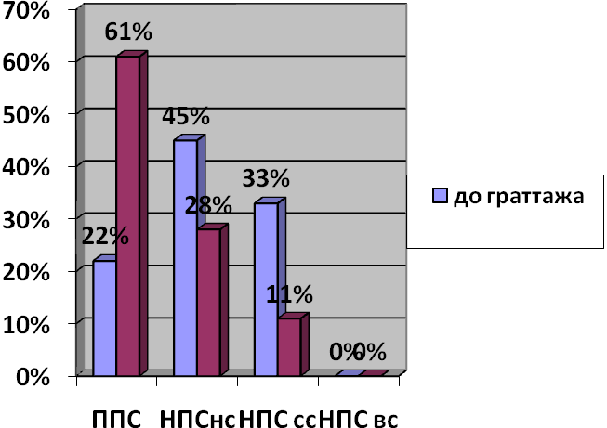
ППС – позитивное психическое состояние
НПС нс – негативное психическое состояние низкой степени
НПС сс – негативное психическое состояние средней степени
НПС вс – негативное психическое состояние высокой степени
Диаграмма 2
Изменение уровней тревожности детей в результате цикла занятий
с использованием техники граттажа
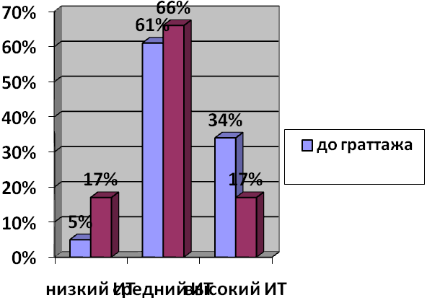
ИТ – индекс тревожности, он же уровень тревожности.
Таким образом, из диаграммы 1 и 2 видно, что:
- число детей с позитивным психическим состоянием (ППС) в результате формирующего эксперимента увеличилось (было 22%, стало 61%);
- число детей с негативным психическим состоянием (НПС) как низкой, так и средней степени уменьшилось (было 45%, стало 28%; было 33%, стало 11%);
- число детей с низким и средним уровнем тревожности увеличилось за счет снижения числа детей с высоким уровнем тревожности в 2 раза (было 34%, стало 17%).
Следовательно, цикл занятий по изобразительному творчеству с использованием граттажа может считаться эффективным. Экспериментальные данные подтверждают, что уровень тревожности дошкольников логопедической группы значительно снижается после его реализации.

- Библиографический список

- Ветлугина Н. А. Основные проблемы художественного творчества детей // Художественное творчество и ребенок/Под. ред. Н.А. Ветлугиной, М., Просвещение, 1972.
- Выготский Л. С. Воображение и творчество в детском возрасте. - М., 1991.
3. Выготский Л. С. Воображение и творчество в детском возрасте. - М.: 1967.
4. Григорьева Г. Г. Развитие дошкольника в изобразительной деятельности. М., 2000.
5. Григорьева Г. Г. Изобразительная деятельность дошкольников. – М., 1999.
6. Ерофеева Т. И., Павлова Л. Н., Новикова В. П.. Математика для дошкольников. Книга для воспитателя детского сада. - М.: Просвещение, 2003.
7. Журнал ”Дошкольное воспитание”, 1995, №3, статья Некрасова-Каратаева О. и Осорина М. “Психологическая природа детского рисования”.
8. Журнал ”Дошкольное воспитание”, 1995, №3, статья Некрасова-Каратаева О. и Осорина М. “Психологическая природа детского рисования”.
9. Комарова Т. С. Обучение детей технике рисования. - М., 1994.
10. Мелик-Пашаев А. А.., Новлянская З. Н. Ступеньки к творчеству. - М., 1995.
11. Обухова Л. Ф. Возрастная психология. - М., 1996.
12. Система эстетического воспитания в детском саду./ Под. ред. Н. А. Ветлугиной. - М., 1962.
13. Флерина Е. А. Изобразительное творчество детей дошкольного возраста. М., 1956.
14. Художественное творчество и ребёнок / Под. ред. Н. А. Ветлугиной. - М., 1972.
15. Эстетическое воспитание в детском саду./ Под. ред. Н. А. Ветлугиной. - М., 1978.

- Рецензия на опыт работы
Для рассмотрения составом комиссии был представлен педагогический опыт работы воспитателя МАДОУ д/с к/в №1 Симоновой Н.Г. по теме «Использование нетрадиционных видов изобразительной деятельности с детьми дошкольного возраста».
Опыт имеет целью создание методических условий для развития эмоционально-волевой сферы личности дошкольников логопедической группы посредством снижения тревожности при применении граттажа. Занятия были отобраны из опытов работы лучших воспитателей и логопедов, победителей профессиональных конкурсов: Минеевой В.М., Давыдовой И.В., Богачевой Г., Иванищина А., Ветчинкиной А.О., Леоновой Н.Н., Худоба И.В., Можаровской И.Н., Комаровой И.Н., Маргачевой Л.Ю. Все занятия проходили последовательно друг за другом, без перерывов на иные виды изобразительного искусства, согласно плану проведения занятий по изобразительному творчеству.
В ходе психолого-педагогического эксперимента с замером уровня тревожности дошкольников до и после цикла занятий в технике граттажа подтвердилась эффективность составленного цикла занятий. Согласно экспериментальным данным, число детей с позитивным психическим состоянием (ППС) в результате формирующего эксперимента увеличилось (было 22%, стало 61%), число детей с негативным психическим состоянием (НПС) как низкой, так и средней степени уменьшилось (было 45%, стало 28%; было 33%, стало 11%), число детей с низким и средним уровнем тревожности увеличилось за счет снижения числа детей с высоким уровнем тревожности в 2 раза (было 34%, стало 17%).
Данный опыт показывает, что, не имея специальной психологической подготовки и обучения в области арт-терапии, воспитатель может находить новые пути решения проблем, опираясь на уже имеющиеся компетенции, в данном случае – занятия изобразительной деятельностью в технике граттажа.
Считаем, что данный педагогический опыт ценен для освещения его воспитателям города и района, а также психологам, работающим в детских садах. Рекомендуем оценить данный опыт на высоком уровне.

Заведующая МАДОУ д/с к/в №1 Н.Л. Ажинова
Старший воспитатель МАДОУ д/с к/в №1 Н.А. Власенко
Педагог-психолог МБУО КМЦ В.Ф. Чернодуб
- Приложение к опыту
Приложение №1 – Результаты выполнения детьми заданий к методике «Паровозики» в начале психолого-педагогического эксперимента
Приложение №2 – Тестовый стимульный материал для девочек к методике «Выбери нужное лицо» (тест тревожности Р. Тэммл, М. Дорки, В. Амен)
Приложение №3 – Тестовый стимульный материал для мальчиков к методике «Выбери нужное лицо» (тест тревожности Р. Тэммл, М. Дорки, В. Амен)
Приложение №4 – Результаты выборов детей по методике «Выбери нужное лицо» (тест тревожности Р. Тэммл, М. Дорки, В. Амен) в начале психолого-педагогического эксперимента
Приложение №5 – Цикл занятий по изобразительному творчеству с использованием граттажа
Приложение №6 – Результаты выполнения детьми заданий к методике «Паровозики» после цикла занятий в технике граттажа
Приложение №7 – Результаты выборов детей по методике «Выбери нужное лицо» (тест тревожности Р. Тэммл, М. Дорки, В. Амен) после цикла занятий в технике граттажа

Приложение №1
Таблица 1
Результаты выполнения детьми заданий к методике «Паровозики»
в начале психолого-педагогического эксперимента
№ п/п | Фамилия, имя ребенка | Набранные баллы | ППС (позитивное психическое состояние) | НПС нс (негативное психическое состояние низкой степени) | НПС сс  (средней степени) | НПС вс (высокой степени)
1 | Газенко Настя | 3 | +
2 | Линский Максим | 6 |  | +
3 | Коноплев Егор | 6 |  | +
4 | Дутова Кристина | 7 |  |  | +
5 | Кудряшева Настя | 4 |  | +
6 | Беркович Артем | 3 | +
7 | Гридасов Вова | 1 | +
8 | Крутько Диана | 8 |  |  | +
9 | Гудзиева Соня | 8 |  |  | +
10 | Володкина Ксения | 4 |  | +
11 | Махненко Настя | 5 |  | +
12 | Бочаров Ваня | 6 |  | +
13 | Мукомела Вадим | 7 |  |  | +
14 | Перонко Леон | 7 |  |  | +
15 | Перонко Кирилл | 7 |  |  | +
16 | Зверев Денис | 4 |  | +
17 | Поспелова Настя | 3 | +
18 | Илованов Кирилл | 4 |  | +

Приложение №2
Тестовый стимульный материал для девочек к методике
«Выбери нужное лицо»
(тест тревожности Р. Тэммл, М. Дорки, В. Амен)
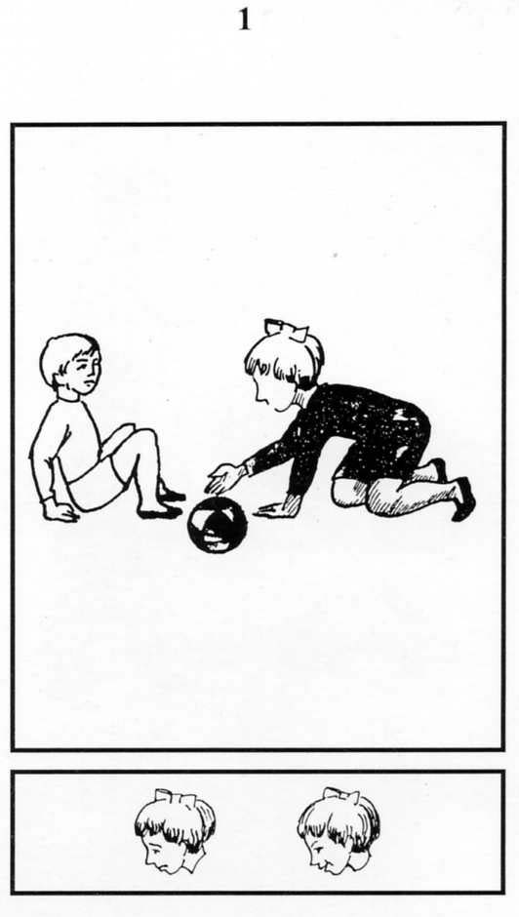
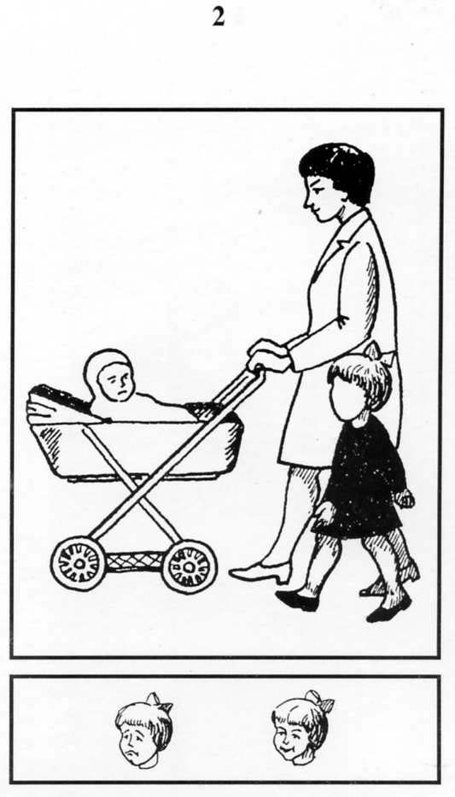
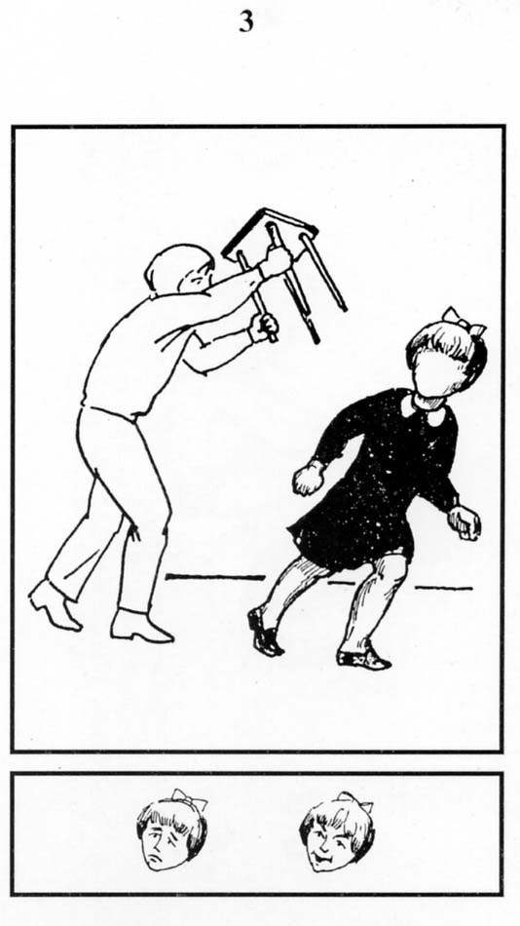
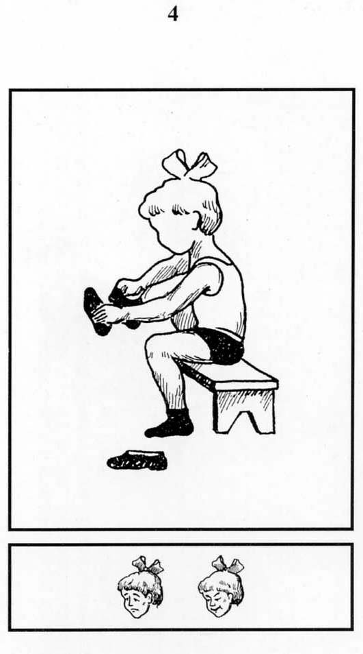
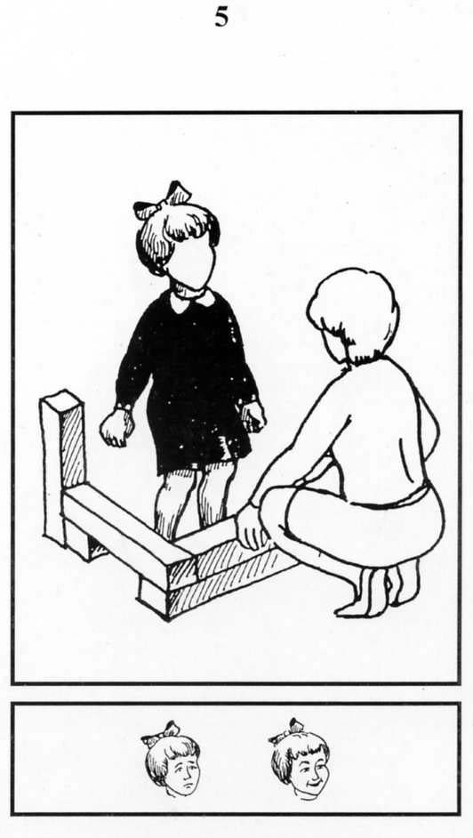
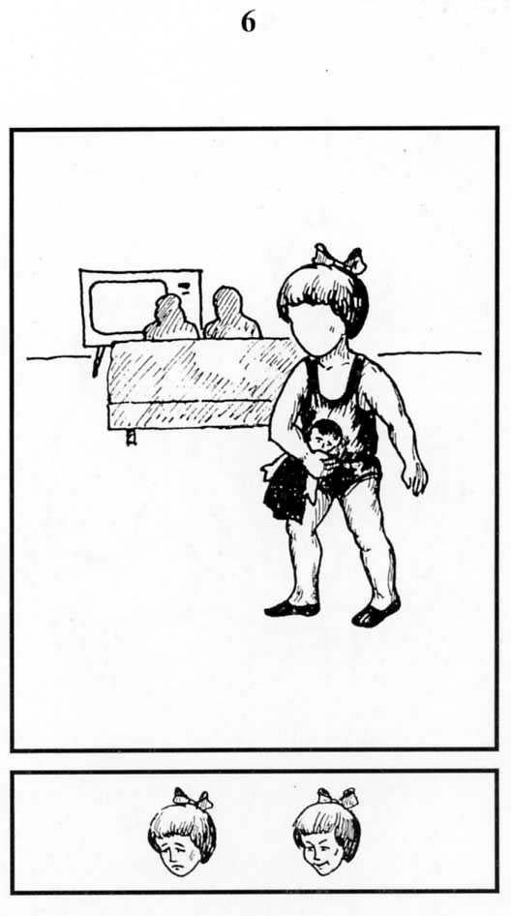
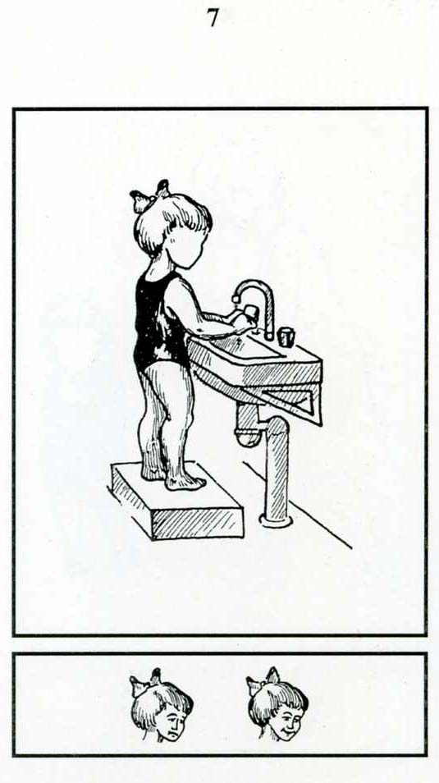
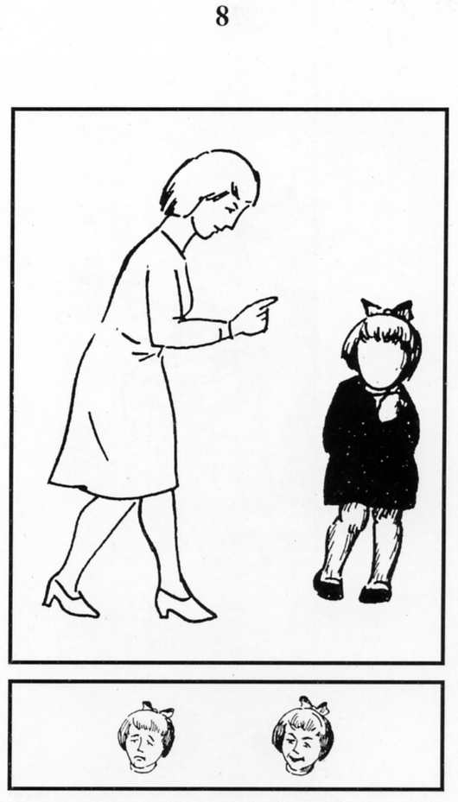
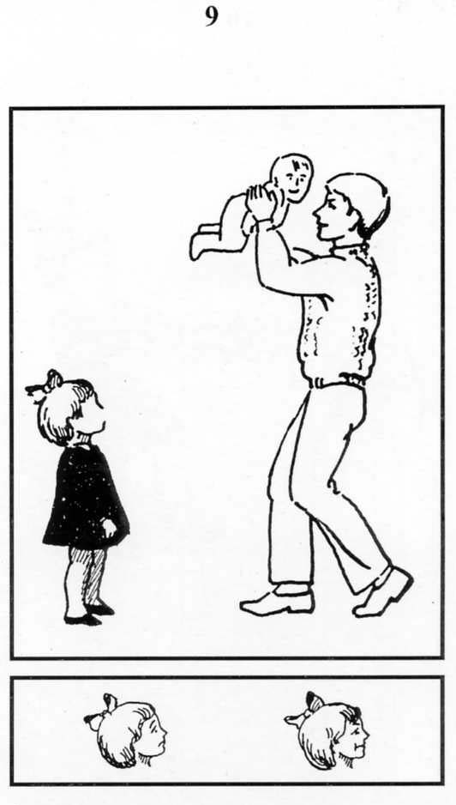
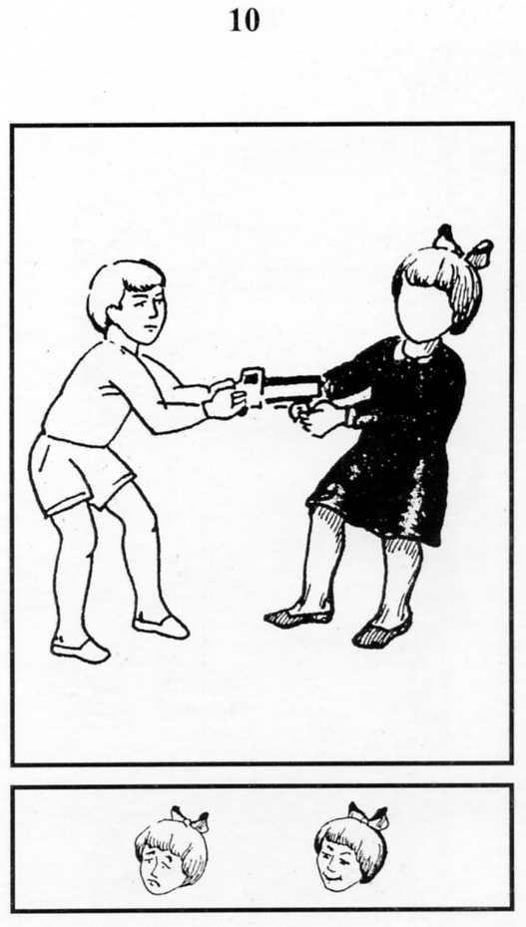
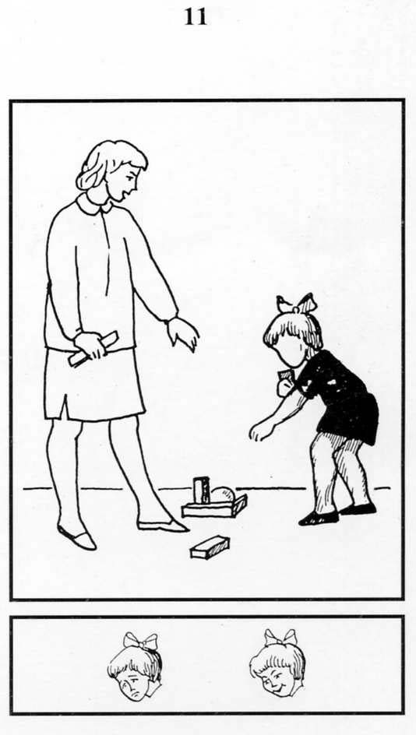
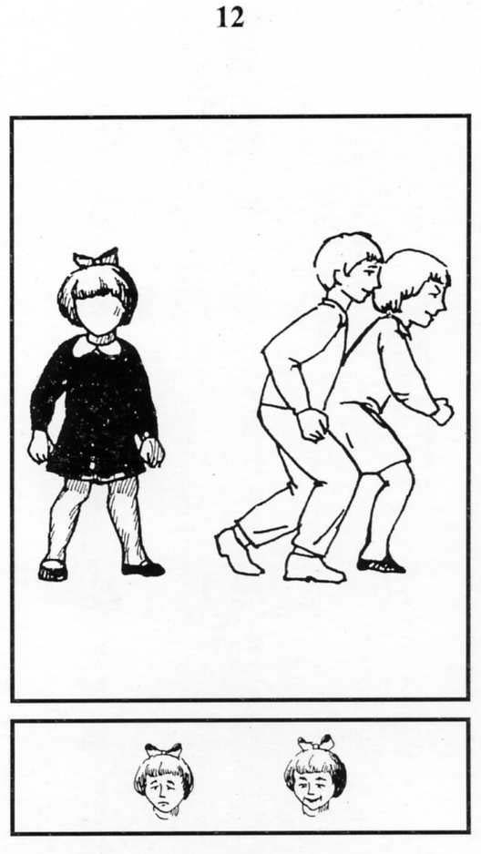
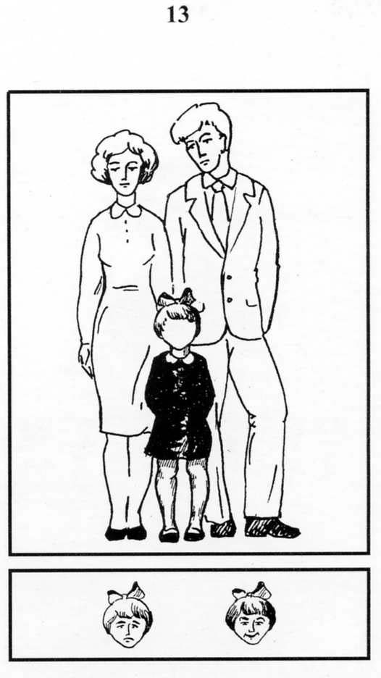
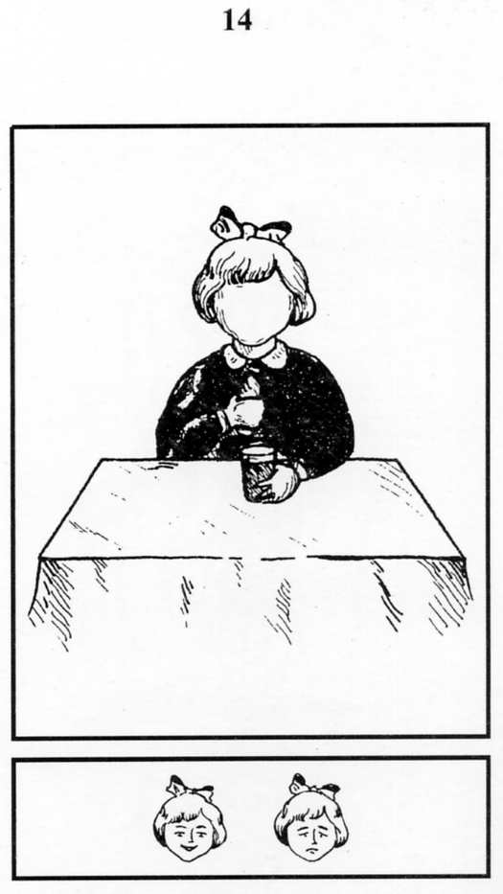

Приложение №3
Тестовый стимульный материал для мальчиков к методике
«Выбери нужное лицо»
(тест тревожности Р. Тэммл, М. Дорки, В. Амен)
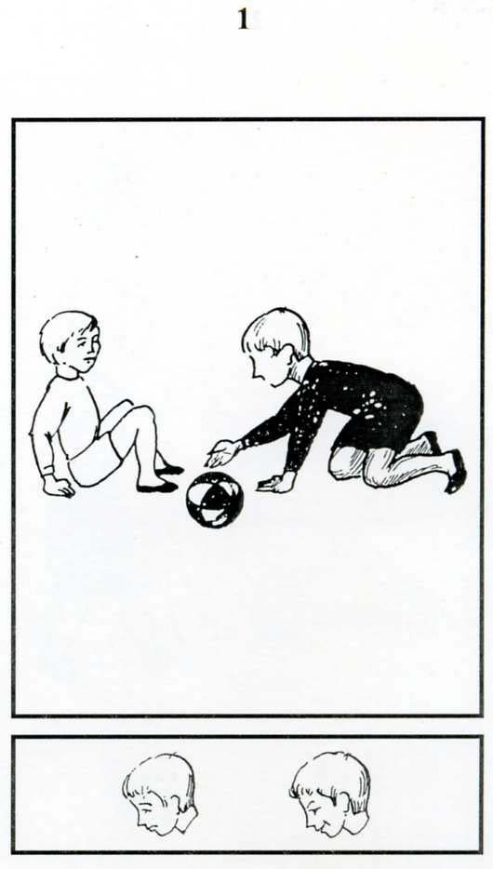
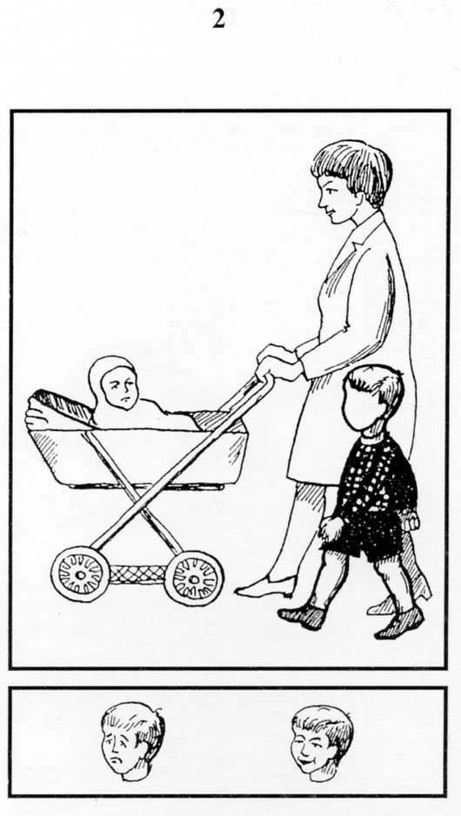
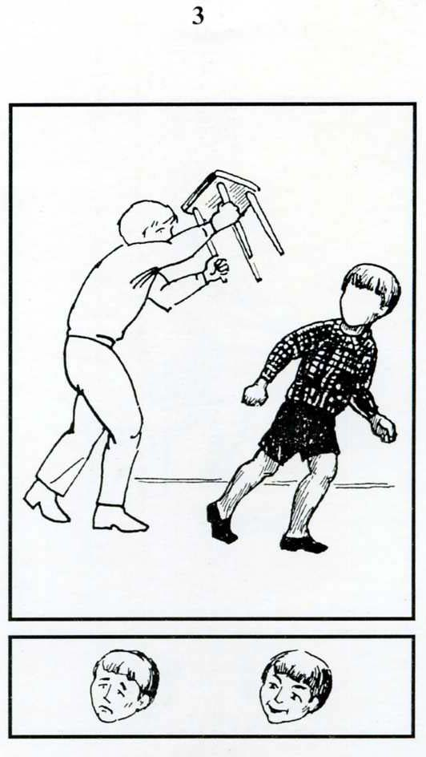
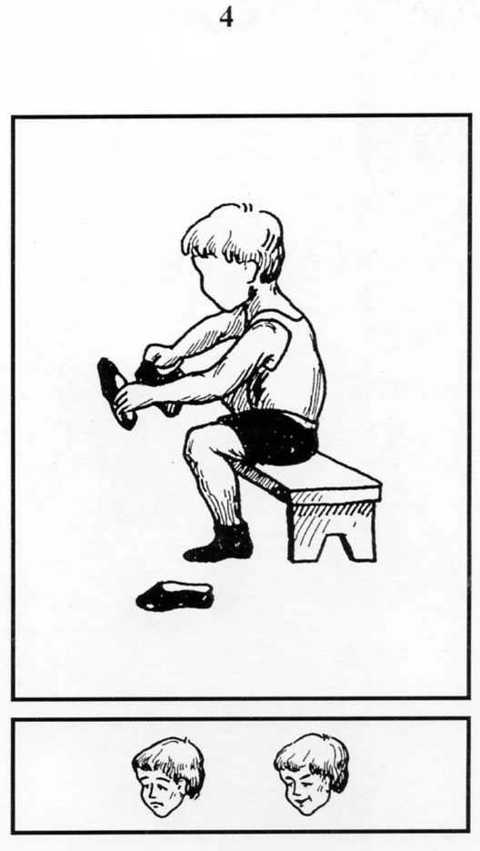
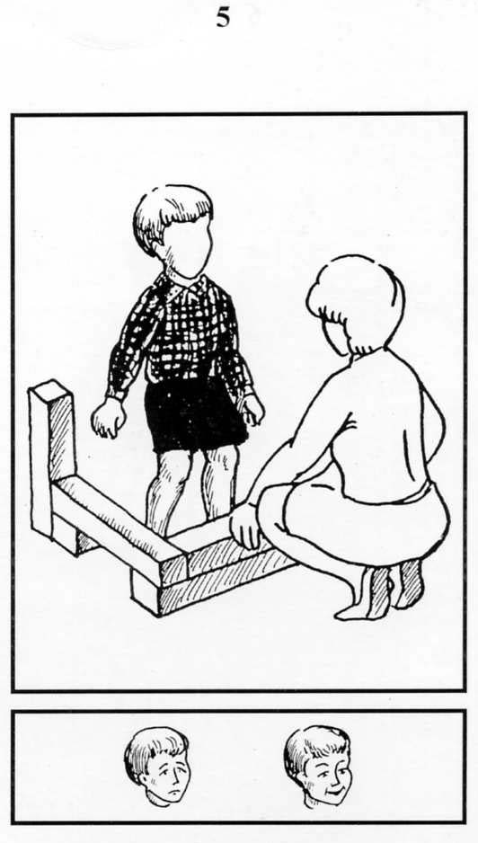
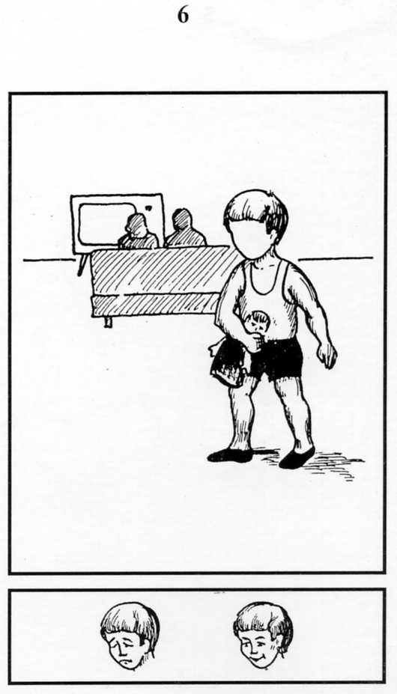
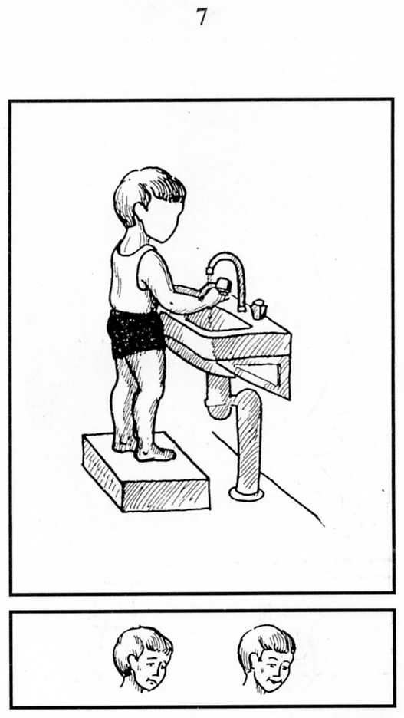
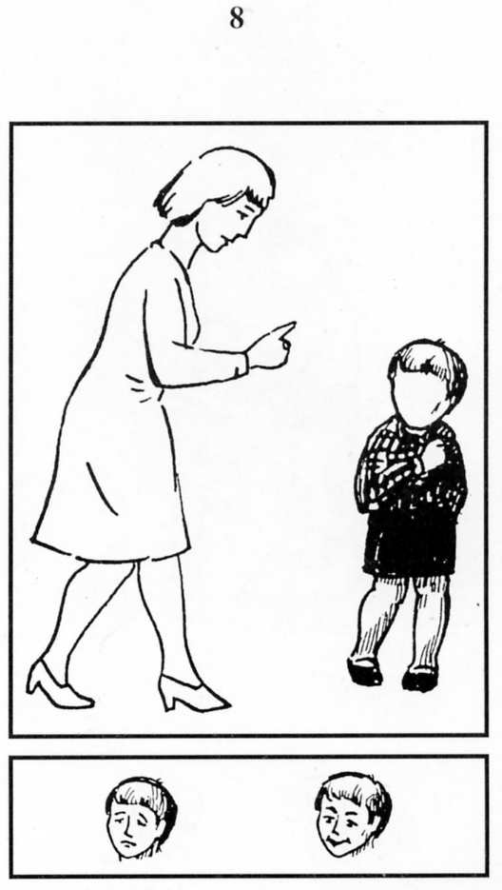
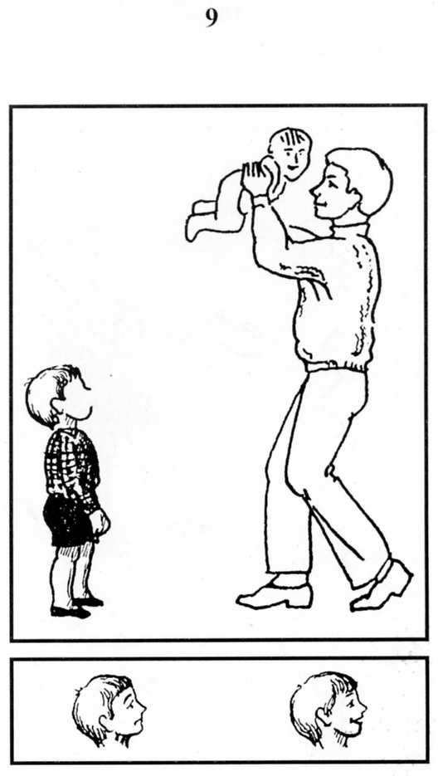
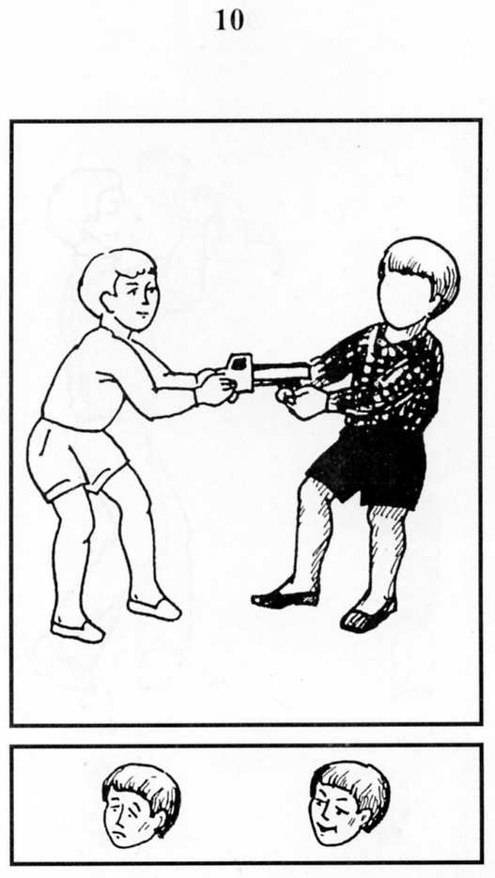
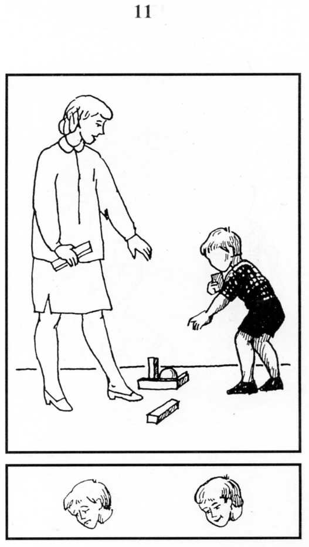
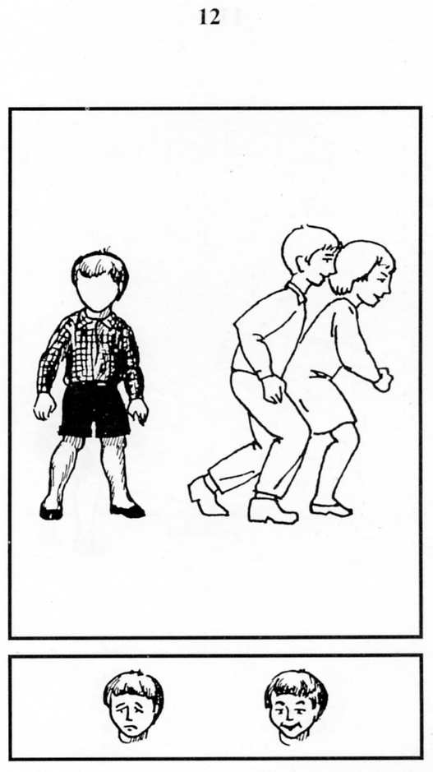
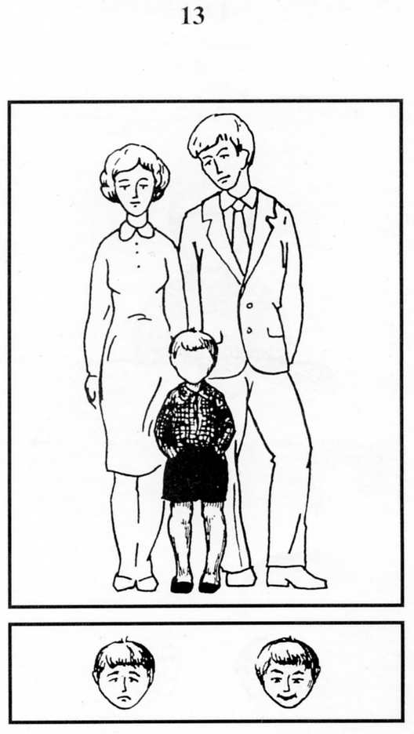
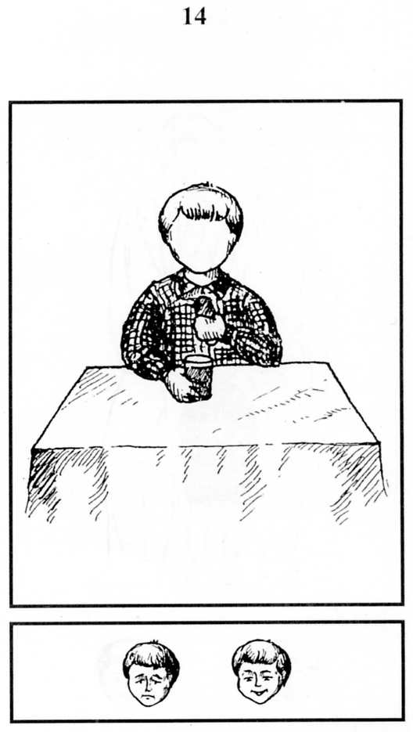

Приложение №4
Таблица 2
Результаты выборов детей по методике «Выбери нужное лицо»
(тест тревожности Р. Тэммл, М. Дорки, В. Амен)
в начале психолого-педагогического эксперимента
№ п/п | ФИО | пол | Рисунки |  |  |  |  |  |  |  |  |  |  |  |  |  | негативные  выборы | ИТ (%) | Уровень  тревожности
№ п/п | ФИО | пол | 1 | 2 | 3 | 4 | 5 | 6 | 7 | 8 | 9 | 10 | 11 | 12 | 13 | 14
1 | Газенко Настя | Д | + | + | - | + | + | + | + | - | + | - | - | - | + | + | 5 | 36 | С
2 | Линский Максим | М | + | - | - | + | + | - | + | - | + | + | + | - | + | + | 5 | 36 | С
3 | Коноплев Егор | М | - | - | - | - | + | + | + | - | + | - | + | - | + | + | 7 | 50 | С
4 | Дутова Кристина | д | + | + | - | + | + | + | + | + | + | - | + | - | - | + | 4 | 29 | С
5 | Кудряшева Настя | Д | + | - | - | + | + | + | + | - | + | - | - | + | + | - | 6 | 43 | С
6 | Беркович Артем | м | - | + | - | - | - | - | - | - | - | - | - | - | + | - | 12 | 86 | В
7 | Гридасов Вова | м | + | + | - | + | + | + | + | - | + | - | + | - | + | + | 4 | 29 | С
8 | Крутько Диана | д | + | - | - | + | + | - | + | - | + | - | - | - | + | - | 8 | 57 | В
9 | Гудзиева Соня | д | + | - | - | + | + | - | + | - | + | - | + | + | - | + | 6 | 43 | С
10 | Володкина Ксения | д | - | - | - | - | - | - | - | - | - | - | - | - | - | - | 14 | 100 | В
11 | Махненко Настя | д | + | - | - | + | + | - | + | - | + | - | - | - | - | - | 9 | 64 | В
12 | Бочаров Ваня | м | - | - | - | - | - | - | - | - | + | - | - | - | + | - | 12 | 86 | В
13 | Мукомела Вадим | м | + | - | + | + | + | - | + | - | + | - | - | - | + | + | 6 | 43 | С
14 | Перонко Леон | М | + | + | - | + | + | + | + | - | - | - | - | - | + | - | 7 | 50 | С
15 | Перонко Кирилл | М | - | + | - | - | - | - | + | - | - | + | + | - | + | - | 9 | 64 | В
16 | Зверев Денис | М | + | + | - | + | + | + | + | - | - | - | + | - | + | + | 5 | 36 | С
17 | Поспелова Настя | Д | + | + | + | + | + | + | + | - | + | + | + | + | + | + | 1 | 7 | Н
18 | Илованов Кирилл | М | + | + | - | + | + | + | + | - | + | - | + | - | + | + | 4 | 29 | С

Таблица 3
Итоговый показатель тревожности по тесту Тэммл, М. Дорки, В. Амен до цикла занятий с использованием техники граттажа
Кол-во детей всего | Количество детей с низким уровнем тревожности | Количество детей со средним уровнем тревожности | Количество детей с высоким уровнем тревожности
18 | 1 | 11 | 6

Приложение №5
Цикл занятий по изобразительному творчеству с использованием граттажа

Занятие №1 «Зимняя сказка»

Задачи:
- Образовательная: познакомить детей с техникой «граттаж», закрепить умение детей владеть различными приемами графического изображения, дать понятие о контрастных цветах.
- Развивающая: продолжать формировать у детей устойчивый интерес к изобразительной деятельности, развивать творческое воображение.
- Техническая:Воспитательная: способствовать проявлению творческой самостоятельности и активности, приобщать к красоте природы.

Словарная работа: ввести в активный словарь детей понятия: граттаж, грунтовка, контрастные цвета.

Оборудование:
2 мольберта, 1 ватман, 4 кисти, гуашь, бумага загрунтованная, заостренные палочки по количеству детей и для воспитателя.

Организационный момент:
Сегодня день у нас особый,
Я приглашаю вас друзья.
Со мною в сказке очутиться?
В чудесную страну волшебниц зову я вас!

Ход занятия
Воспитатель рассказывает сказку и рисует на мольберте. В одной сказочной стране жили-были две сестры, две волшебницы- фея Черная, фея- Белая.
Хотя они и были сестрами они очень отличались друг от друга.
Черная фея была очень злая, никого не любила и всем делала только гадости. Жила она в старом заброшенном замке, где царил мрак и холод. У Черной феи было много слуг, которые бродили по свету и творили зло. Белая фея, наоборот, была добрая и веселая. Она всех любила, всем помогала и в ответ все помогали ей. И вот однажды в окно замка Черной феи влетел ее слуга, Ветер, и проговорил: «Госпожа! Я долго летал по свету и случайно попал в один детский сад, где дети очень любят рисовать. И когда они рисуют, они радуются и смеются.
Что? – прогремела Черная фея. (А надо вам сказать ребята, что она сама никогда не смеялась и терпеть не могла когда кому-то весело и хорошо). Радуются, говоришь! Ну, я им покажу! Эй, слуги! Обратилась она к банкам с чернилами, - как только ночь опуститься на землю, летите в тот детский сад, залейте всю бумагу, чтоб эти дети ничего уже не смогли нарисовать! В это время мимо окна замка пролетала маленькая птичка. Она услышала весь этот разговор, полетела к замку Белой феи и все ей рассказала.
- Надо помочь ребята, - сказала фея. Подумав минутку, она подошла к подсвечнику, на котором горели свечи, взяла одну и пустилась в путь. До заката она уже вернулась обратно. С наступлением темноты слуги черной феи уже сделали свое темное дело».
Понравилась история, ребята?
- Ой а что же случилась с нашей бумагой, она же вся черная! Оказывается это про наш детский сад говорилось в сказке! Что же делать…. Давайте –ка вспомним. Ведь должна же была Белая фея как-то помочь нам…Что взяла она с собой, когда поспешила к нам в детский сад на выручку!
Д. свечку!
В. Верно. Кажется, я догадалась, в чем дело. Фея потерла бумагу свечой, а чернила пролились уже поверх слоя парафина. Если я возьму острую палочку и поцарапаю (демонстрирует), останется белый след! Таким образом, можно нарисовать все что угодно, достаточно процарапать изображение. А техника эта называется «граттаж». Давайте повторим.
Запомнили, молодцы, а теперь пришло время нам немножко отдохнуть

Физминутка
Если б все на свете было
Одинакового цвета,(Вращательные движения головой)
Вас бы это рассердило
Или радовало это? (наклоны головы вперед-назад )
Видеть мир привыкли люди
Белым, желтым, синим, красным (Руки на поясе, наклоны туловища влево - вправо)
Пусть же все вокруг нас будет
Удивительным и разным! (Прыжки на месте на левой, правой, двух ногах).
- Молодцы! Присаживайтесь!
Ну что, отдохнули, а теперь скажите мне черные и белый цвета похожи друг на друга или нет?
Д. нет
В. Правильно, они совершенно разные. Такие цвета, разные, противоположные друг другу, называются «контрастные цвета».
Повторим.
В. А когда мы будем рисовать тушью и пером или карандашом, какие приемы мы используем.
Д. штрих, линия, точка, пятно.
В. Верно, эти приемы нам сегодня и помогут. Посмотрите, если я буду давить на палочку, какая линия получиться
Д. яркая, толстая
В. А если слабо
Д. Тонкая линия
В. Верно, ребята, какое время года сейчас
Д. зима
В. Првильно. А что бывает зимой
Д. снег, морозы, новый год
В. Молодцы и рисунки наши сегодня будут о зиме. Можно нарисовать снежинки, снеговика, деда мороза, и т.д. и пусть ваши работы будут сегодня особенно красивыми и яркие. Посмотрит на них Черная фея и станет чуточку добрее

Самостоятельная деятельность детей
Дети выполняют работы в технике граттаж, выцарапывают
В. Нарисовали молодцы, ребята посмотрите Черная фея становиться светлее, она увидела ваши работы и подобрела. Видь, ваши работы получились чудесные, теперь-то она точно подружиться со своей сестрой Белой феей.
В. Давайте, вспомним как мы рисовали сегодня
- Как называется техника, в которой мы сегодня работали?
- Как подготовить бумагу для граттажа?
- Что нужно сделать, что потом?
- Какие приемы мы использовали для получения изображения?
- Что такое контрастные цвета?
Воспитатель хвалит детей, выделяет каждую работу ребенка!

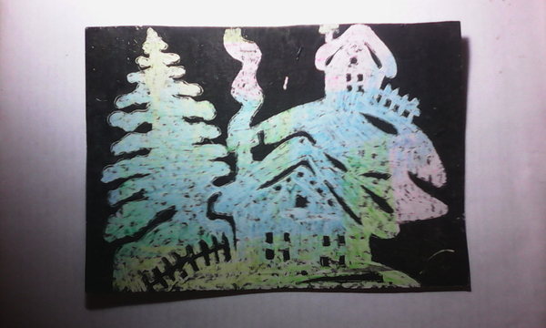

Занятие №2 «Лукоморье» (цветной граттаж)
Интеграция образовательных областей: «Познание», «Коммуникация», «Художественное творчество», «Чтение художественной литературы».
Виды детской деятельности: коммуникативная, познавательная, продуктивная, восприятие художественной литературы.
Цель: создание графической композиции по мотивам литературного произведения;
Задачи:
- учить детей создавать композицию в технике цветной граттаж;
- познакомить детей с материалами и инструментами, необходимыми для создания сказочной композиции;
- совершенствовать технику работы с деревянной палочкой и тонированной поверхностью, аккуратно процарапывать поверхность листа, удалять лишний воск с рисунка;
- развивать способность к композиции;
- формировать коммуникативные навыки;
Планируемые результаты: проявляет устойчивый интерес к сказкам А.С. Пушкина; умеет слушать взрослого и выполнять его инструкции; отличается высокой речевой активностью; знает наизусть несколько отрывков из сказок; умеет работать в технике цветной граттаж; аккуратно работает с материалами; активно и творчески проявляет себя в художественной деятельности; демонстрирует высокую техническую грамотность;
Материалы и оборудование: тонированная бумага, деревянные палочки, клеенки для стола, салфетки; иллюстрации к сказке;
Предварительная работа: чтение отрывка «Лукоморье» А.С.Пушкина «Руслан и Людмила»; рассматривание иллюстраций, картин В. Васнецова; просмотр детских презентаций по тематике;
Содержание организованной деятельности детей
- Вводное слово педагога.
- Ребята, вы, конечно же, уже читали чудесные сказки Александра Сергеевича Пушкина? (да).
- Какие вы знаете его сказки? («О рыбаке и рыбке», « О царе Салтане», « О золотом петушке», «О попе и о работнике его Балде», «Руслан и Людмила»).
2. Беседа педагога.
- А вам знакома сказка «Лукоморье»? Вы слышали её? (да).
- Этой необыкновенной сказкой начинается поэма о любви «Руслан и Людмила». Это даже не сказка, а сказка всех сказок, потому что в ней собрались все мыслимые и немыслимые сказочные существа.
Педагог читает детям отрывок из поэмы «Руслан и Людмила» А.С.Пушкина «Лукоморье»:
У Лукоморья дуб зелёный;
Златая цепь на дубе том:
И днем и ночью кот учёных
Всё ходит по цепи кругом;
Идёт направо – песнь заводит,
Налево – сказку говорит.
Там чудеса: там леший бродит,
Русалка на ветвях сидит;
Там на неведомых дорожках
Следы невиданных зверей;
Избушка там, на курьих ножках
Стоит без окон, без дверей…
- Расскажите, ребята, о каких сказочных существах говорится в этом отрывке? (о зелёном дубе, золотой цепи, коте ученом, русалке, избушке на курьих ножках…).
- Как вы думаете, почему это сказочное место называется так необычно – «Лукоморье»? (по названию узкого берега, далеко заходящего в море).
- Правильно, ребята, раньше узкий берег, далеко заходящий в море, назывался «лука». А слово «Лукоморье» придумал поэт А.С.Пушкин. И хоть это тоже самое, что полуостров, но «Лукоморье» звучит намного красивее и сказочнее.
3. Практическая часть
- Ребята, давайте сегодня переместимся в сказку, создадим свои работы о Лукоморье в технике цветной граттаж. Вам знакома эта техника? (да, знакома).
- Техника граттаж – очень интересная и тонкая. Граттаж - это способ выделения рисунка путем процарапывания пером или острым инструментом бумаги или картона, залитых тушью. Слово «Граттаж» произошло от французского gratter — скрести, царапать, поэтому другое название техники — техника царапанья.
- С помощью этой удивительной техники вы сможете показать могучий дуб с золотой цепью, по которой ходит Кот учёный, нарисовать раскидистые ветви, на которых сидит Русалочка, или, можете изобразить царя Кощея, чахнувшего над своим златом.
Педагог показывает способы рисования деревянной палочкой на тонированном картоне. Дети работают, педагог проходит, спрашивает: - Что ты делаешь? Рисуешь? Царапаешь? А как ты это делал? По ходу работы педагог обращает внимание на осанку детей.
4. Итог (рефлексия).
- Ребята, какое интересное Лукоморье получилось: дуб такой раскидистый и кот совсем как настоящий – пушистый- пушистый. Как вы думаете, хорошо коту в таком Лукоморье жить?
Педагог проводит еще с 2- 3 детьми подробный анализ работ.
- Скажите, ребята, что вы сегодня делали? (рисовали Лукоморье).
- Сегодня на занятии мы рисовали Лукоморье, а для этого использовали какую технику рисования? (граттаж).
- И работы получились замечательные. Теперь все наши котики имеют свой дом – Лукоморье. Молодцы?
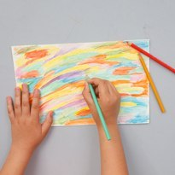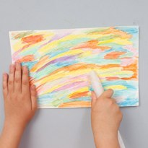
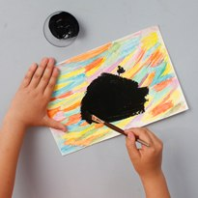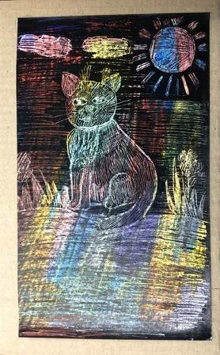

Занятие №3 «Письмо в будущее»
Вид занятия: продуктивная деятельность с поисковыми и творческими элементами.
Программные задачи:
• Развивать у детей интерес к историческим событиям, к жизни древних народов.
• Расширить знания детей об искусстве рисования древних людей, возникновении письменности.
• Закрепить знания детей о нетрадиционной изобразительной технике рисования – граттаж.
• Продолжать учить детей использовать графические средства выразительности: линию, штрих, контраст для передачи своих впечатлений.
• Развивать мелкую моторику руки, зрительно-моторную координацию, умение работать за мольбертом, творческие способности детей на базе сформированных навыков графического изображения.
Материал:
- грунтованные листы, укрепленные на мольбертах;
- заостренные палочки, влажные полотенца;
- выставка детских работ в технике граттаж;
- карточки для игры «Выполни движения»;
- видеофильм «Древнее искусство» -
- отрывок «Искусство древней Греции» часть «Сказка»… ;
- мультимедийная установка.
Предварительная работа:
• Просмотр видеофильма (по частям, беседа.
• Рисование в технике граттаж (цикл занятий) .
• Знакомство с пиктограммами, зарисовка.
• Чтение сказки Д. Р. Киплинга «Как было написано первое письмо»;
рассказ Н. Носова «Три охотника»;
книги А. Кондратьева «Книга о букве»,
С. И. Смирнова «Шрифт и шрифтовой плакат»
Словарная работа:
Активизация словаря – информация, граттаж, выцарапывание, изобразительная техника, средства выразительности, линия, штрих, контраст, графика.
Дети входят в изостудию, здороваются.
Сегодня у нас необычная встреча. По моему рисунку попробуйте сами узнать, чем мы будем заниматься.
Воспитатель демонстрирует рисунок графических символов, способов передвижения.
Вы сами догадались, что рисунки используются не только для красоты, но и для пользы. Как вы думаете, где ещё в обычной жизни встречаются рисунки, несущие информацию необходимую человеку (дорожные знаки, вывески).
Передача информации при помощи рисунков имеет очень древнюю историю. Я приглашаю вас в путешествие на машине времени в далекое прошлое, занимайте места. Заглянем в волшебный экран.
Демонстрация видеофильма – отрывок.
Высеченные настенные рисунки сохранились до наших дней и помогли узнать, как жили люди в прошлом, чем занимались.
Продолжаем наше путешествие. Как мы буде передвигаться дальше? (пешком, показ схемы).
Игра «Выполни упражнение по карточке»
Цель: развитие внимания, двигательной координации.
Ход игры: воспитатель демонстрирует карточки-схемы с изображением видов движений. Дети повторяют его.
Экспозиция 5-7 секунд.
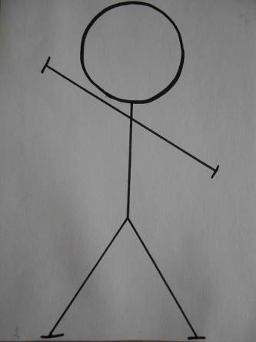
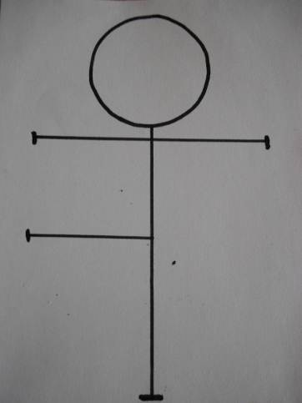
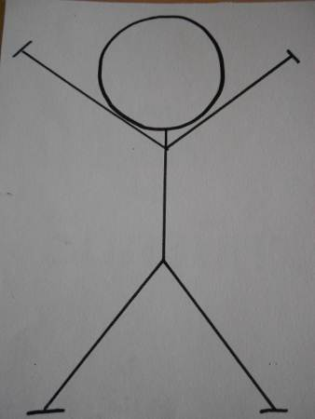
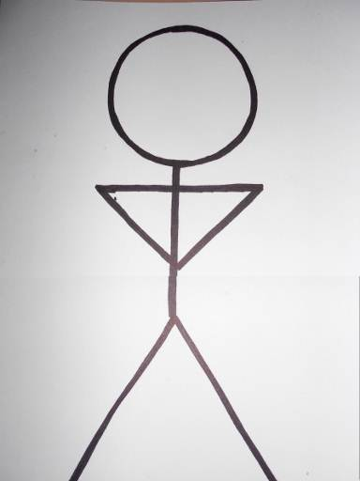
Замечательно. Мы оказались в настоящем времени в нашем детском саду. Перед нами замечательная выставка ваших работ. Рисунки необычны.
- Кто поможет нам вспомнить, как называется эта нетрадиционная изобразительная техника? (граттаж)
- Что обозначает это сложное слово, попробуйте его перевести (обозначает выцарапывать)
- Напомните нам средства выразительности граттажа? (линия, штрих, контраст) .
- Подумайте и скажите, пожалуйста, к какому виду изобразительного искусства мы можем отнести граттаж? (к графике)
Верно. Молодцы. Именно графика больше всего из всех видов изобразительного искусства приближена к письму, рисунку, знаку. Поэтому ваши рисунки из нанесенных на лист линий, точек, штрихов напоминают рисунки древних людей.
Ну что ж, посмотрим на мой рисунок. Осталось одно изображение (воздушный шар) .
Он может нам помочь, как? (версии детей). Очень интересные у вас идеи.
Мы побывали с вами в прошлом, настоящем. Но к сожалению мы не можем реально попасть в будущее. Как же быть? Как мы можем рассказать о себе людям будущего? (ответы детей) .
Мы можем написать письмо-рисунок в будущее для детей, которые будут ходить в детский сад после вас. Присаживайтесь. Закрывайте глаза.
Воздушный шар полетел по волнам вашей фантазии:
- кто-то из вас захочет в своем письме рассказать о лучшем друге или подружке и нарисует его портрет,
- кто-то расскажет о своем любимом животном,
- кто-то из вас расскажет о нашем красивом замечательном городе и нарисует своей любимый уголок,
- кто-то захочет рассказать о красоте природы в любое время года;
- кому-то из вас захочется рассказать с помощью рисунка о том, как вы играли, гуляли или о ваших сказках.
Теперь вы знаете, что вы нарисуете. Открывайте глаза.
Работа палочкой на мольберте требует больших усилий. Подготовим пальчики к работе. Попробуйте повторить за мной.
Зайчик
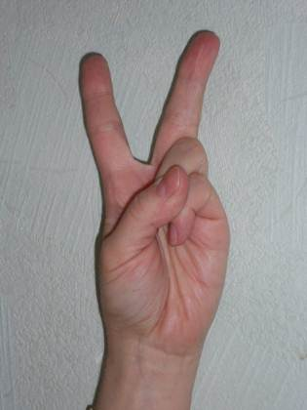

корова
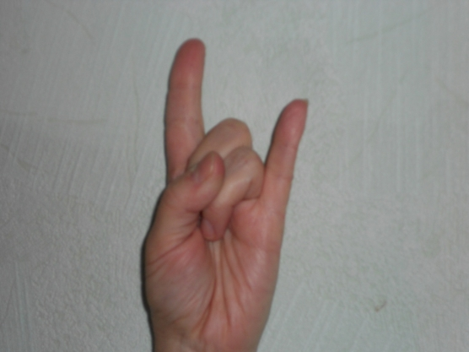
тележка
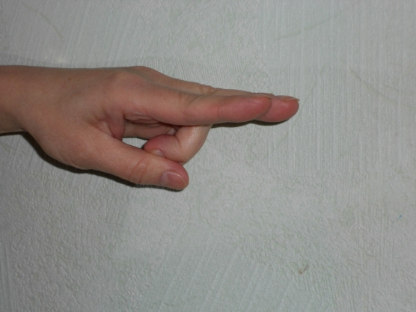

кольцо
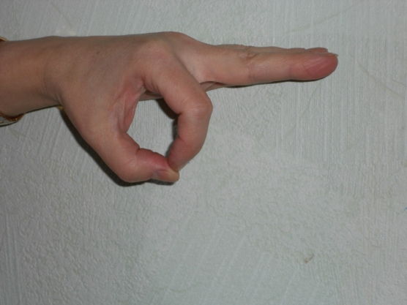
мышка
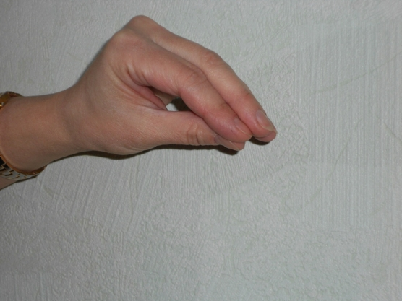

пчелка
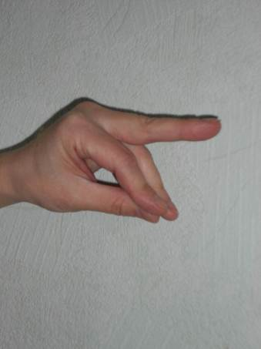
стульчик

Проходите за мольберты. Спинки ровно, ножки прямо. Начинайте работу.
Индивидуальная помощь. Указания.
Оценка. Работы вывешиваются на доску.
Детям предлагается рассказать о содержании рисунка.
Я хотел рассказать о…
Вот и закончилось наше путешествие. Вы уйдете в школу, а те малыши, которые будут ходить в наш садик, смогут узнать о вас из ваших писем-рисунков.
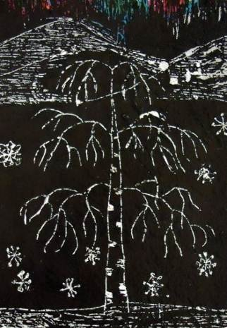

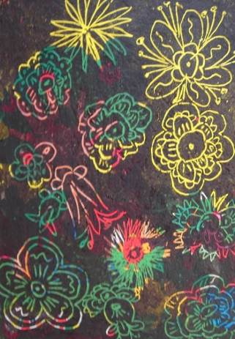
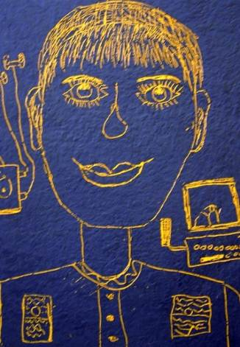

Занятие №4 «Тайна осеннего леса»
Программное содержание:
- познакомить детей с новой техникой рисования – графикой;
- учить передавать по форме и строению березовый лист, видеть красоту осенних листьев;
- располагать изображение на всем листе;
-учить рисовать деревянной стекой, рисуя только контур и прожилки осеннего листа;
- развивать у детей эстетическое восприятие, творческую активность;
- воспитывать у детей любовь к родной природе;
Материал:
Береста, осенний лист березы, альбомные листы А-3, тонированные под бересту, мольберты, подносы, деревянные стеки.
Предварительная работа:
Прогулка по территории детского сада, наблюдение за березой: её строение, цвет ствола, желтение листьев. Беседа на тему: «Осенние листья», Дидактическая игра « 4-лишний», « Каждому листочку свое дерево». Раскрашивание цветными карандашами, гуашью осенних листьев по трафарету.
Ход занятия
Раздается треск сухих сучьев, шелест листвы. Воспитатель обращает внимание детей на шум.
- Ребята, давайте прислушаемся к шороху, к нам кто-то идет.
На полянку выходит Ежик и загадывает загадку:
В густом лесу под елкой,
Осыпанный листвой,
Лежит клубок с иголками,
Колючий и живой.
(Еж)
Ежик (воспитатель): - Здравствуйте, ребята, проходите. Я очень рад видеть вас в нашем лесу. Посмотрите сколько стройных, белоствольных березок. Много разных деревьев в лесу. Но самое главное и самое красивое дерево в России – это березка. Она украшает своей листвой лес, нашу землю. Русский народ любит ее, слагает о ней стихи. Воспевает в песнях.
(Воспитатель обращает внимание детей на мольберты, которые стоят среди березок).
- Это лесная школа, здесь учатся лесные жители. На мольбертах укреплены не белые листы бумаги, на которых вы привыкли рисовать.
- Кто догадался, что это?
- Правильно, это кора березы. Давным –давно, когда на земле не придумали бумагу, люди писали и рисовали на камнях, на пергаменте или на березовой каре, которая называется «береста».
- Посмотрит, как она выглядит в действительности.
(Педагог показывает натуральную кору березы, дает ее рассмотреть, потрогать).
- Давайте мы попробуем нарисовать на «Бересте» березовый листочек. А вместо карандашей и кисточек нам послужат деревянные палочки (Стеки). Посмотрите, как у меня получится.
(Воспитатель процарапывает деревянной стекой по тонированной под бересту бумаге, снимая слой воска и тушь с гуашью, оставляя контур осеннего березового листа, а затем рисует прожилки).
- Необычный рисунок получился. Теперь давайте посмотрим, как получится у вас. Но сначала мы поиграем.
Физминутка:
Листья осенние тихо кружатся, (Кружатся на цыпочках, руки в стороны)
Листья нам под ноги тихо ложатся (Приседают)
И под ногами шуршат, шелестят, (Движения руками вправо-влево_
Будто опять закружится хотят. (Поднимаются, кружатся).
Воспитатель предлагает детям взять стеки и с легким нажимом снять слой. Если есть затруднения, индивидуально помогает. В конце занятия вместе любуются и оценивают свои работы)
Воспитатель (ежик): - А напоследок, я хочу угостить вас наливными яблочками.
(Ежик выносит корзину с яблоками, дает детям и прощается с ними).
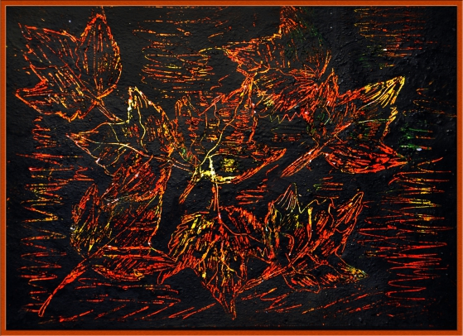

Занятие №5 «Встреча со снеговиком»
Цель: Ознакомление детей с техникой граттаж.
Задачи:
- Образовательная: Научить детей владеть приемом графического изображения
- Развивающая: развивать фантазию, творческое воображение.
- Воспитывающая: способствовать проявлению творческой самостоятельности и активности, приобщать к красоте природы.
Словарная работа: Ввести в активный словарь детей понятия: граттаж.
Методы и приёмы: игровой, словесный (беседа), наглядный, практический.
Оборудование: мольберт, заостренные палочки по количеству детей и для воспитателя.
Организационный момент:
Снеговик. Здравствуйте, девчонки, здравствуйте мальчишки!
Дети. Здравствуй, Снеговик!
Снеговик.
Я весёлый Снеговик,
К снегу, холоду привык.
Нос — морковкой,
Рот — сучок.
Я весёлый ваш дружок.
Но, сейчас мне не до веселья. Меня пригласили на выставку картин, а я ничего не успел нарисовать, а мне так хочется попасть на выставку, ведь я очень люблю рисовать. И я поспешил к вам за помощью. Я знаю, что вы самые добрые, умные, дети на свете. Помогите, мне, пожалуйста. Вы поможете мне нарисовать картину? Посмотрите, что я успел нарисовать.(Положив картину на стол показывает детям). Я вас научу рисовать картины на чёрном фоне. Эта техника рисования мне очень нравиться, а называется она граттаж.
А как вы думаете, что я хотел нарисовать на своей картине? Правильно своего друга снеговика.
Ой, как я рад, как я рад! Что вы мне согласились помочь. Мне так хочется поиграть с вами! Давайте сначала с вами поиграем, а потом будем рисовать. Я предлагаю вам в свою любимую игру поиграть. Сделайте круг, а я встану в центр круга. Вы будете подпрыгивать, чтобы я не задел вас метлой.
Какие молодцы! Устали прыгать? Тогда садитесь.
А загадки отгадывать любите? Тогда слушайте.
Наступили холода,
Обернулась в лед вода,
Длинноухий зайка серый
Обернулся зайкой белым.
Перестал медведь реветь –
В спячку впал в бору медведь.
Кто скажет, кто знает,
Когда это бывает? (зимой)

Странная звездочка, Что за нелепый человек
С неба упала. Пробрался в 21 век?
Мне на ладошку Морковка – нос, в руке – метла,
Легла и пропала. Боится солнца и тепла.
(снежинка) (снеговик)
Я очень люблю зимой кувыркаться в снегу, есть ледяные сосульки, они такие холодные и вкусные. А вам нравятся сосульки и пушистый, хрустящий снег, они ведь такие вкусные, холодненькие. Вы любите играть? чем вы любите заниматься зимой? Вы мне будете показывать, а я постараюсь угадать, что же вы делаете. Ладно?
А теперь пора нам приступать к рисованию картины, а то я боюсь, что не успею на выставку. А чем же мы будем рисовать? Чем вы рисуете ребятки?
Я вспомнил, у меня есть палочки. Посмотрите, какие они, тоненькие, остренькие. Посмотрите, как надо надавливая на палочку рисовать. Давайте все вместе будем соскабливать чёрную краску. Вот так соскабливая краску, мы сможем нарисовать снеговика.
Вот видите ребята, можно рисовать даже на чёрном листе, вы не забыли как называется эта техника? Давайте все вместе скажем Граттаж.
Ой, какие молодцы! А вы не устали рисовать? Давайте немного отдохнём,
поиграем с пальчиками, разомнём их.
Пальчиковая гимнастика «Мы во двор пошли гулять»
Раз, два, три, четыре, пять, Загибают пальчики по одному.
Мы во двор пошли гулять. Идут по столу указат. и средн. пальч.
Бабу снежную лепили, «Лепят» комочек двумя ладонями.
Птичек крошками кормили, «Крошат» хлеб всеми пальчиками.
С горки мы потом катались, Ведут указ. пальцем по ладони.
А еще в снегу валялись. Ладошки кладут на стол одной и другой стор.
Все в снегу домой пришли. Отряхивают ладошки.
Съели суп, и спать легли. «Едят ложкой» суп
Снеговик. Ой, какой красивый получился снеговик, такой же большой, как я.
Спасибо вам, ребята, за помощь, которую вы мне оказали, нарисовав такую чудесную картину!
А теперь скажите, как называется техника, в которой мы рисовали снеговика? Правильно, граттаж! Вы запомнили, как её нужно рисовать? Сможете научить других детей этой чудесной технике?
Ой, я совсем забыл, я приготовил для вас подарки, волшебные листы, с палочками на которых вы сможете нарисовать рисунок какой захотите. А теперь мне пора, а то я опоздаю на выставку.
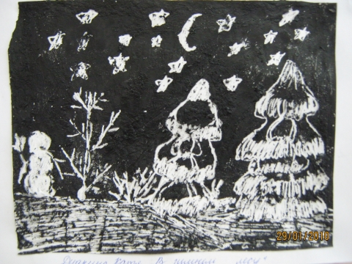

Приложение №6
Таблица 4
Результаты выполнения детьми заданий к методике «Паровозики»
после цикла занятий в технике граттажа
№ п/п | Фамилия, имя ребенка | Набранные баллы | ППС (позитивное психическое состояние) | НПС нс (негативное психическое состояние низкой степени) | НПС сс  (средней степени) | НПС вс (высокой степени)
1 | Газенко Настя | 3 | +
2 | Линский Максим | 6 |  | +
3 | Коноплев Егор | 1 | +
4 | Дутова Кристина | 6 |  | +
5 | Кудряшева Настя | 2 | +
6 | Беркович Артем | 3 | +
7 | Гридасов Вова | 1 | +
8 | Крутько Диана | 7 |  |  | +
9 | Гудзиева Соня | 6 |  | +
10 | Володкина Ксения | 3 | +
11 | Махненко Настя | 2 | +
12 | Бочаров Ваня | 6 |  | +
13 | Мукомела Вадим | 3 | +
14 | Перонко Леон | 7 |  |  | +
15 | Перонко Кирилл | 5 |  | +
16 | Зверев Денис | 3 | +
17 | Поспелова Настя | 3 | +
18 | Илованов Кирилл | 1 | +

Приложение №7
Таблица 5
Результаты выборов детей по методике «Выбери нужное лицо»
(тест тревожности Р. Тэммл, М. Дорки, В. Амен) после цикла занятий
в технике граттажа
№ п/п | ФИО | пол | Рисунки |  |  |  |  |  |  |  |  |  |  |  |  |  | негативные  выборы | ИТ (%) | Уровень  тревожности
№ п/п | ФИО | пол | 1 | 2 | 3 | 4 | 5 | 6 | 7 | 8 | 9 | 10 | 11 | 12 | 13 | 14
1 | Газенко Настя | Д | + | + | - | + | + | + | + | - | + | + | - | + | + | + | 3 | 21 | С
2 | Линский Максим | М | + | - | - | + | + | - | + | - | + | + | + | + | + | + | 4 | 28 | С
3 | Коноплев Егор | М | + | + | - | - | + | + | + | - | + | - | + | - | + | + | 5 | 36 | С
4 | Дутова Кристина | д | + | + | - | + | + | + | + | + | + | + | + | + | + | + | 1 | 7 | Н
5 | Кудряшева Настя | Д | + | - | - | + | + | + | + | - | + | + | - | + | + | + | 4 | 28 | С
6 | Беркович Артем | м | - | + | + | + | - | + | - | - | + | - | - | - | + | - | 8 | 57 | В
7 | Гридасов Вова | м | + | + | + | + | + | + | + | + | + | + | + | - | + | + | 1 | 7 | Н
8 | Крутько Диана | д | + | - | - | + | + | - | + | - | + | - | + | + | + | + | 5 | 36 | С
9 | Гудзиева Соня | д | + | + | - | + | + | - | + | - | + | + | + | + | + | + | 3 | 21 | С
10 | Володкина Ксения | д | - | - | - | - | + | - | + | - | + | - | + | + | - | + | 8 | 57 | В
11 | Махненко Настя | д | + | + | - | + | + | - | + | + | + | - | - | - | - | - | 7 | 50 | С
12 | Бочаров Ваня | м | + | + | + | + | + | + | + | - | + | - | - | - | + | - | 5 | 36 | С
13 | Мукомела Вадим | м | + | - | + | + | + | - | + | - | + | + | + | + | + | + | 3 | 21 | С
14 | Перонко Леон | М | + | + | - | + | + | + | + | - | - | - | + | + | + | - | 5 | 36 | С
15 | Перонко Кирилл | М | - | + | - | - | - | - | + | - | - | + | + | - | + | + | 8 | 57 | В
16 | Зверев Денис | М | + | + | - | + | + | + | + | - | - | - | + | - | + | + | 5 | 36 | С
17 | Поспелова Настя | Д | + | + | + | + | + | + | + | + | + | + | + | + | + | + | 0 | 0 | Н
18 | Илованов Кирилл | М | + | + | - | + | + | + | + | - | + | - | + | - | + | + | 4 | 28 | С

Таблица 6
Итоговый показатель тревожности по тесту Тэммл, М. Дорки, В. Амен после цикла занятий с использованием техники граттажа
Кол-во детей всего | Количество детей с низким уровнем тревожности | Количество детей со средним уровнем тревожности | Количество детей с высоким уровнем тревожности
18 | 3 | 12 | 3

